"TRAJERON A JESÚS LO MÁS IMPORTANTE: EL CARIÑO, EL CUIDADO, COMIDA APROPIADA"

Xabier Pikaza: "Los 'magos' no eran reyes, ni varones, sino mujeres sabias, eficientes y buenas"
"Lo que Jesús niño y María con José necesitaban no eran hombres barbudos y sesudos, sino mujeres cercanas, amorosas, sabias"
Xabier Pikaza, 06 de enero de 2019 a las 07:57

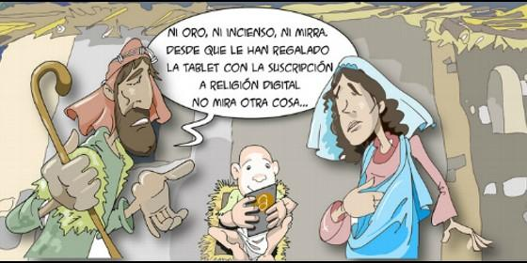
RD te desea Felices Reyes@agustindlatorre
RELIGIÓN | OPINIÓN
No llegan a la Iglesia organizada de tiempos posteriores, ni al cristianismo cultual, sino sólo a Jesús, rechazado por los representantes políticos del judaísmo o de la religión establecida de su tiempo
(Xabier Pikaza, teólogo).- Dice una tradición que los Magos trajeron a Jesús Oro, Incienso y Mirra, pero que lo hicieron para despistar, pues en realidad lo que ellos querían era sólo abrazar a Jesús, y así lo hicieron, dejándose abrazar por él.
Sigue diciendo esa misma tradición que no eran reyes, ni varones, sino mujeres sabias, eficientes y buenas (o quizá dos mujeres y un hombre: Melchora, Gaspar y Baltasara...), pues lo que Jesús niño y María con José necesitaban no eran hombres barbudos y sesudos, sino mujeres cercanas, amorosas, sabias, parta ofrecer su presencia y enseñarle a ser Mesías (con María y José, sus padres).
Sea como fuere, la Iglesia celebra el 6 de Enero la fiesta de la Epifanía, es decir, de la revelación de Dios a los Magos/as de Oriente, esto es, a los sabios, astrónomos... que buscan la Estrella de Dios, es decir, el signo de la Vida (la Promesa Mesiánica) en las tradiciones del judaísmo.
a) No se dice que sean Reyes, sino magos, representantes de la sabiduría y religión de Oriente (Persia, India, China, el mundo entero...), hombres de culturas distintas, muy sabia, que interpretan los signos de los "astros" (la sacralidad cósmica), pero que siguen buscando algo más, que puede ofrecerles el Mesías Judío de los pobres y excluidos de la tierra.
b) Son mujeres sabias, como la Reina de Saba, que vino a ver a Salomón, como recuerda el mismo Jesús (Mt 12, 42‒44), que trajeron a Jesús lo más importante: El cariño, el cuidado, comida apropiada. Sí, estoy convencido de que eran "magas" en el sentido radical de la palabras, porque sólo las mujeres saben recibir a los que vienen, acompañando a la madre (como en la historia famosa de Gloria Fuertes, con portada e ilustración de su libro).
c) Son del Oriente... No vienen de Grecia (sabiduría racional), ni de Roma (orden político), sino del ancho mundo de la vida abierta al misterio y a la verdadera fraternidad. Vienen impulsados por su propia religión. No tienen que renunciar a nada (a sus posibles dioses, a sus tradiciones zoroastrianas o hindúes, budistas o taoístas...), sino a culminar su camino. Son la humanidad que busca, desde sus propias religiones.
d) Buscan al Rey de los Judíos... pero encuentran a Jesús, simplemente un Niño, como ellas sospechaban ya, un niño que fuera signo de la Humanidad Nueva. No llegan a la Iglesia organizada de tiempos posteriores, ni al cristianismo cultual, sino sólo a Jesús, rechazado por los representantes políticos del judaísmo o de la religión establecida de su tiempo. En este contexto se sitúa el texto, que tiene muchos rasgos, que ahora no quiero destacar. Sólo presentaré la lectura y una breve aplicación.
A todos los lectores y amigos del blog: Buen días de magos y magas, es decir, de reyes verdaderos, amorosos, viniendo llenos de abrazo.
Para leer el artículo completo, pincha aquí:
Creo que todos los pequeños si pudieran pedirían en su carta a los Reyes Magos este obsequio: que sus padres se amen siempre y que puedan vivir siempre con sus padres que se aman.
— Cardenal Sistach (@sistachcardenal) 6 de enero de 2019

